МУНИЦИПАЛЬНОЕ БЮДЖЕТНОЕ ОБЩЕОБРАЗОВАТЕЛЬНОЕ УЧРЕЖДЕНИЕ «СРЕДНЯЯ ОБЩЕОБРАЗОВАТЕЛЬНАЯ ШКОЛА №121 Г. ЧЕЛЯБИНСКА»
МУНИЦИПАЛЬНЫЙ ЭТАП ВСЕРОССИЙСКОГО КОНКУРСА ЮНЫХ ИССЛЕДОВАТЕЛЕЙ ОКРУЖАЮЩЕЙ СРЕДЫ «ОТКРЫТИЯ 2030»

Изготовление питательных субстратов для выращивания растений с использованием методов ионопоники
Номинация – «Зеленая инженерия»

Выполнила: Мухлынина Анна, ученица 11 «В» класс МБОУ «СОШ № 121 г. Челябинска»
Научный руководитель: Алканова Алия Нурлановна, учитель биологии МБОУ «СОШ № 121 г. Челябинска»
Научный консультант: Лисун Наталья Михайловна, к.п.н., доцент, учитель биологии МБОУ «СОШ № 121 г. Челябинска»

Челябинск, 2023
СОДЕРЖАНИЕ
ВВЕДЕНИЕ 3
ГЛАВА 1. МИНЕРАЛЬНОЕ ПИТАНИЕ РАСТЕНИЙ 5
1.1 Поступление питательных веществ в растения и их значение 5
1.2 Технология сити-фермерства 6
ГЛАВА 2. ИЗГОТОВЛЕНИЕ ПИТАТЕЛЬНЫХ СУБСТРАТОВ 9
2.1 Изготовление субстратов для выращивания 9
Результаты анализа компонентов питательной среды позволяют сделать вывод о насыщении ионообменных смол данными компонентами. 11
2.2 Анализ питательных субстратов 12
ЗАКЛЮЧЕНИЕ 14
СПИСОК ИСПОЛЬЗОВАННЫХ ИСТОЧНИКОВ 15
ПРИЛОЖЕНИЕ 1 16
ПРИЛОЖЕНИЕ 2 17
ПРИЛОЖЕНИЕ 3 18

ВВЕДЕНИЕ
С каждым годом происходит увеличение численности населения нашей планеты, о чем могут свидетельствовать статистические данные, поэтому все более актуальным становится вопрос обеспечения продовольствием в необходимых количествах и надлежащего качества. Кроме того, актуализируется проблема, связанная с ухудшением экологической обстановки в мире, вызванная отчасти ведением сельского хозяйства. Ежегодно обнаруживаются все новые проблемы, среди которых можно выделить обеднение и загрязнение почв, снижение качества продуктов сельского хозяйства ввиду бесконтрольного применения минеральных удобрений и пестицидов. Ввиду этого встает вопрос о необходимости новых решений модернизации и повышения эффективности всей системы производства продукции и уровня продовольственной безопасности, которые может предложить перспективное направлений сельского хозяйства – сити-фермерство, подразумевающее устройство ферм для выращивания сельскохозяйственных культур и животных в городских условиях. Хотя данное направление не является новшеством, однако оно имеет ряд трудностей, с которыми может сталкиваться человек, не имеющий достаточных знаний в области химии и физиологии растений.
Существует множество технологий сити-фермерства по выращиванию растений, имеющих в основе разную материально-техническую базу, но все они основаны на предоставлении растениям минеральных веществ без участия почвы. Наиболее популярным методом выращивания растений является гидропонный метод, но для его применения необходимо сложное или дорогостоящее оборудование, большие объемы питательных растворов, связанные с концентрацией малорастворимых соединений, образующихся при взаимодействии компонентов раствора, обновление раствора ввиду загрязнения или фазы вегетации и т.д. Ионитопоника является более удобным способом как для обычного человека, так и для производства, так как лишена перечисленных недостатков.
Цель исследования: изучить способы изготовления и анализ питательных субстратов для растений.
Задачи:
- Изучение состава питательных сред для выращивания растений;
- Моделирование технологий изготовления питательных сред на основе ионообменных смол;
- Сравнительный анализ эффективности питательных сред на основе «ZION» и ионообменных смол.
Гипотеза: использование субстратов или компонентов почвы способных к ионному обмену благоприятно сказывается на минеральном питании растений.
Объект исследования: минеральное питание растений.
Предмет исследования: питательные субстраты для выращивания растений.
Методы исследования: анализ научной и методической литературы по теме исследования, эксперимент.
Практическая значимость: результаты исследований могут послужить основой для разработки практических мероприятий по выращиванию растений методом ионопоники.

ГЛАВА 1. МИНЕРАЛЬНОЕ ПИТАНИЕ РАСТЕНИЙ
  - Поступление питательных веществ в растения и их значение
Диффузионный поток ионов играет важную роль в поступлении питательных веществ к корням растений. Он зависит от разности концентрации ионов в почвенном растворе и у поверхности корня, а также от физико-химических свойств почвенного раствора. Этот механизм особенно важен для поступления малорастворимых веществ, которые имеют низкую концентрацию в почвенном растворе.
Кроме перехвата и диффузионного потока, питательные вещества также могут поступать к корням растений в результате микоризы – симбиотического союза между корнями растений и грибами. Грибы в этом союзе обеспечивают почву с питательными веществами и водой, а растения передают грибам органические соединения в обмен на эти питательные вещества.
В целом, механизмы поступления питательных веществ к корням растений очень сложны и зависят от множества факторов. Понимание этих механизмов помогает улучшать процесс почвенного питания растений и повышать их урожайность.
В растительных организмах было обнаружено около 50 различных химических элементов, однако только 13 считаются необходимыми для их жизни. Как правило, эти питательные вещества делят на две группы, располагая по порядку в соответствии с объемами, необходимыми для растений. Первая группа – это макроэлементы:
- Азот (N) – способствует росту стебля и листьев.
- Фосфор (P) – крайне важен для прорастания семян, цветения, образования плодов и роста корневой системы.
- Калий (K) – обеспечивает здоровый рост растения.
- Кальций (Ca) – важен для образования клеточных стенок растений и роста корневой системы.
- Магний (Mg) – питательное вещество, необходимое для выработки хлорофилла.
- Сера (S) – также играет важную роль в процессе выработки хлорофилла.
Вторая группа – микроэлементы:
- Железо (Fe) – микроэлемент, необходимый для переноса кислорода и образования хлорофилла.
- Марганец (Mn) – выступает в качестве проводника для различных ферментов и также участвует в процессе образования хлорофилл.
- Бор (B) – необходим для репродукции, обмена сахаров и получения клетками достаточного количества воды.
- Цинк (Zn) – важен для производства белков. Цинк влияет на процесс роста и созревания плодов.
- Медь (Cu) – еще одно важное для формирования белка и поддержания процесса репродукции вещество.
- Молибден (Mo) – важен для азотистых ферментов и формирования клубней.
- Хлор (Cl) – важен для углеводного обмена и фотосинтеза.

Технология сити-фермерства
Переход к городской жизни резко увеличился за последние 200 лет: 65% мирового населения в настоящее время проживает в городах. Прогнозируется, что через тридцать лет 86% жителей развитых стран будут жить в городах. Чтобы снизить затраты на транспортировку товаров в городские районы, городское сельское хозяйство, включая высокотехнологичное и вертикальное земледелие, получило распространение в Азии, Европе и США: в 2012 году в Сингапуре появилась первая коммерческая многоярусная вертикальная ферма.
Сейчас сити-фермерство стало более популярно, его целью является создание и обслуживание удобных в эксплуатации в городских условиях установок для выращивания агрокультур с использованием гидро- и аэропонных систем. С развитием сити-фермерства произошла популяризация «долгоиграющего» удобрения, состоящего из макро- и микроэлементов, необходимых растениям, и наполнителя. Набухая, палочки либо гранулы медленно выпускают питательные вещества в землю, что практически исключает передозировку. В состав удобрения входят в процентном соотношении азот (N), фосфор (P), калий (K) – формула N-P-K.
Чтобы вырастить растения применяют один из двух методов:
- аэропоника;
- гидропоника
Ионопоника – интересный вид гидропоники. Ионитопоника существенно разнится с гидропонным методом, хотя и считается его разновидностью. В гидропонике в питательный раствор добавляются необходимые микро и макроэлементы, а в ионопонике полив осуществляется чистой водой. Вместо привычного субстрата, будь то питательный раствор или керамзит, в ионитопонике пользуют синтетические материалы – ионообменники. Питательные вещества, конкретно, ионы кальция, калия, железа, магния и др. концентрируются в ионообменниках (волокно, ткань, пенополиуретан, войлок, смолы и др). Происходит распад, в результате которого путем обмена на продукты распада, элементы поступают растению, непосредственно на его тончайшие корневые окончания.
Ионообменные смолы используются в различных областях, таких как водоочистка, производство лекарств, пищевая промышленность, электрохимия и промышленный синтез. Они обладают способностью удаления ионов и других загрязнителей из растворов, что позволяет очищать воду и различные жидкости. Ионообменные смолы также используются для разделения и концентрирования различных веществ, таких как сахара, кислоты, аминокислоты и других органических соединений.
Процесс ионного обмена осуществляется путем замещения ионов в растворе ионами, которые находятся на поверхности и внутри ионообменных смол. Эти смолы могут быть способными притягивать и задерживать определенные ионы, в зависимости от их заряда и размера. Например, ионообменные смолы с положительно заряженными центрами называются катионными и способны притягивать отрицательно заряженные ионы, а ионообменные смолы с отрицательно заряженными центрами называются анионными и способны притягивать положительно заряженные ионы.
Ионообменные смолы могут использоваться как в виде различных форм и конфигураций (например, колонны, пленки, мембраны), так и в смеси с другими материалами для создания специфических систем очистки или разделения. Они являются важным инструментом в сфере химического и инженерного проектирования, позволяя повысить эффективность процессов и улучшить качество продукции.Ионообменные смолы в зависимости от заряда задерживаемых и отдаваемых ионов делятся на 2 основных вида:
  - Катионит (катионообменная смола);
  - Анионит (анионообменная смола).
Ограниченное распространение получили другие типы ионитов: амфотерные, хелатные и окислительно-восстановительные иониты, как правило в исследовательских и экспериментальных процессах. Амфотерные в зависимости от условий могут являться или катионитами, или анионитами. Хелатные смолы при производстве можно "настроить" на выборочное извлечение одного или двух видов ионов, т.е. они обладают исключительно высокой единичной или групповой селективностью. Окислительно-восстановительные ионообменные смолы способны менять заряды ионов в среде.
Катиониты обменивают ионы с положительным зарядом. Наилучший пример: ионы кальция (Ca²⁺) в воде обменивается на ионы натрия (Na⁺) на ионите. Делятся на сильнокислотные и слабокислотные. Сильнокислотные катиониты включают группу сульфоновой кислоты (HSO₃¯). Работают в кислой, нейтральной и щелочной среде в диапазоне pH 0-14. Может нейтрализовать сильные основания и превращать нейтральные соли в их соответствующие кислоты. Максимально эффективен при полном удалении ионов жесткости. Слабокислотные катиониты характеризуется очень высокой ионообменной емкостью, включают карбоксильные группы (-COOH). Работают в нейтральной и щелочной среде в диапазоне pH 6-14. Способны нейтрализовать сильные основания. Имеет высокую стойкость к окислению и механическую прочность. Максимально эффективен для работы с содержащими воду окислителями, такими как перекись водорода, хлор и т.д.
Аниониты обменивают ионы с отрицательным зарядом. Например, ион нитрата (NO₃⁻) замещают гидроксид ионом (ОН⁻). Делятся на высокоосновные и низкоосновные. Высокоосновные аниониты содержат четвертичные аммониевые группы. Работают в кислой, нейтральной и щелочной среде в диапазоне pH 0-14. Могут нейтрализовать сильные кислоты и превращать нейтральные соли в их соответствующие основания. Предназначен для деминерализации, деалкализации и обессоливания, помимо того, что они используются для удаления общего органического углерода (TOC) и других органических веществ. Высокоосновной анионит бывает 2 типов. Смолы типа I имеет три метильные группы. Смола типа I обладает большей стабильностью, чем смола типа II, и способна удалять больше слабоионизированных кислот. Смолы типа II одна из метильных групп заменена этанольной группой. Смолы типа II обеспечивают большую эффективность регенерации и большую емкость для того же количества используемого химического реагента. Низкоосновные аниониты содержат первичные, вторичные и третичные аминогруппы. Работают в кислой и нейтральной среде в диапазоне pH 1-7. Способны нейтрализовать сильные кислоты. Максимально эффективен для адсорбции кислоты, для удаления хлорида, сульфата, нитрата и других анионов, связанных с сильной кислотой.

ГЛАВА 2. ИЗГОТОВЛЕНИЕ ПИТАТЕЛЬНЫХ СУБСТРАТОВ
  - Изготовление субстратов для выращивания
В качестве питательных субстратов для выращивания растения в работе были использованы механические смеси носителя с различными видами ионообменного компонента. В первом случае питательным компонентом служил готовый ионообменный субстрат торговой марки «ZION», в основе которого лежат природные минералы, обладающие способностью к ионному обмену. Во втором образце питательным компонентом послужила изготовленная смесь ионообменных смол марки КУ-2Х8 и ЭДЭ-10П, предварительно активированных и переведённых в формы катионита и анионита, содержащих ионы: K⁺, Ca²⁺, Mg²⁺, NO₃⁻, SO₄²⁻, PO₄³⁻. Для получения смешанной формы катионита использован динамический метод колоночного насыщения макро-ионами из концентрированного раствора соответствующих солей, не образующих осадки, в нашем случае хлоридов. Концентрация раствора 1 Н, объем 200 мл, масса сухой смолы 20 г. Для получения смешанной формы анионита использовали раствор кислот: HNO₃, H₂SO₄, H₃PO₄. Концентрация раствора 1 Н, объем 200 мл, масса сухой смолы 20 г. Полученные формы катионита и анионита в дальнейшем смешивались механически в соотношении 4:6.Соотношение концентрации ионов в растворах насыщения представлены в таблице 1 и соответствуют питательному раствору, активация смол проводилась 1М HCl и KOH.
Таблица 1. Состав концентрированного раствора для насыщения ионообменных смол
Компонент | С(K⁺), моль-экв/л | С(Ca²⁺), моль-экв/л | С(Mg²⁺), моль-экв/л | С(NO₃⁻), моль-экв/л | С(SO₄²⁻), моль-экв/л | С(PO₄³⁻), моль-экв/л
Концентрированный раствордля H+ формы | 0,096 | 0,672 | 0,231 | - | - | -
Концентрированный раствор для OH- формы | - | - | - | 0,451 | 0,375 | 0,164
Полученные образцы ионообменных смол соответствуют по составу равновесному питательному раствору.
В ходе исследования проведен анализ буферной ёмкости ионообменных смол, используемых в качестве питательного компонента и природного минерала цеолита, лежащего в основе питательного субстрата торговой марки «ZION». Для изучения буферных свойств обоих компонентов, на первом этапе производилась активация в катионитную и анионитную форму, на втором этапе ионобменные формы промывались дистиллированной водой и обрабатывались растворами HCl и KOH известной концентрации и pH. После пропускания 5 полных объемов фильтрующего раствора производилось измерение pH. Полученные результаты отражены в таблице 2 и диаграмме 1.
Таблица 2. Анализ буферных свойств ионообменных компонентов
Центральный компонент | pH до пропускания | pH после пропускания
Ионообменная смола (катионит) | 12,9 | 9,1
Ионообменная смола (анионит) | 1,1 | 6,5
Цеолит (катионит) | 12,9 | 11,2
Цеолит (анионит) | 1,1 | 7,12
ZION (катионит) | 12,9 | 12,2
ZION (анионит) | 1,1 | 1,86
Диаграмма 1. Изменение pH фильтрующего раствора
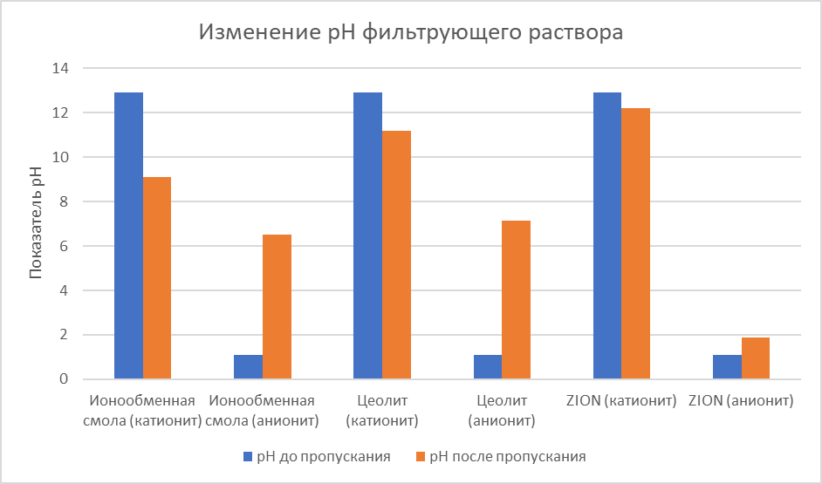
Результат эксперимента показал наличие буферной емкости при использовании ионообменных смол и цеолита, о чем свидетельствует повышение pH после пропускания раствора катионов и понижение кислотности при пропускании серной, фосфорной и азотных кислот. В связи с тем, что ZION является торговой маркой, то он уже обогащен минеральными компонентами и поэтому обладает низкой поглощающей способностью.
Далее через колонки, заполненные ионообменной смолой, пропускали растворы солей и количественно определяли поглощение катионов и анионов катионитом и анионитом.
Определение ионов кальция и магния определено титриметрически с использованием трилона Б. По количеству трилона Б – натриевой соли этилендиаминотетрауксусной кислоты (порошок белого цвета), пошедшего на титрование пробы воды с индикатором эриохромом черным Т, рассчитывают содержание растворенных в ней солей кальция и магния. Так как индикатор меняет свою окраску не только от изменения концентрации ионов кальция и магния, но и в зависимости от рН раствора, в титруемый раствор добавляют буферную смесь (NH₄OH + NH₄Cl), поддерживающую рН около 10 (см. приложение 2).
Определение нитратов фотометрически с реактивом Грисса. Метод основан на способности нитратных ионов давать интенсивно окрашенные диазосоединения с первичными ароматическими аминами. При определении используется реакция с сульфаниловой кислотой и альфа-нафтиламином (реактив Грисса) с образованием розовой окраски, интенсивность которой пропорциональна содержанию нитритов в воде (см. приложение 3).
В таблице 3 представлен состав концентрированного раствора непосредственно после насыщения ионообменных смол.
Таблица 3. Состав концентрированного раствора после насыщения ионообменных смол
Компонент | С(Ca²⁺), моль-экв/л | С(Mg²⁺), моль-экв/л | С(NO₃⁻), моль-экв/л
Концентрированный раствор для H+ формы | 0,172 | 0,031 | -
Концентрированный раствор для OH- формы | - | - | 0,151

Результаты анализа компонентов питательной среды позволяют сделать вывод о насыщении ионообменных смол данными компонентами.

  - Анализ питательных субстратов
В качестве контрольного эксперимента полученные питательные компоненты смешивались с обедненным торфогрунтом в соотношениях 1:50 на общий объем субстрата 1 л. В полученные образцы субстратов высаживались 3 вида растительных объектов, произрастающих при одинаковых условиях. Полив производился водопроводной водой, за исключением образца, выращиваемого на гидропонном методе в качестве анализирующего контроля. Эксперимент проводился в течении 6 недель, полученные результаты отражены в таблице 3 и приложении 1.
Таблица 3. Рост культур на питательных субстратах
Образец |  | 1 неделя, см | 2 неделя, см | 3 неделя, см | 4 неделя, см | 5 неделя, см | 6 неделя, см
Контроль | Горох | 0,5 | 2,5 | 7 | 10 | 12 | 15
Контроль | Чечевица | 5 | 8 | 10 | 12 | 13 | 14,4
Контроль | Редис | 4 | 6,5 | 8 | 9 | 9,7 | 10,5
Гидропоника | Горох | 0,5 | 2 | 12 | 14 | 16 | 19
Гидропоника | Чечевица | 5 | 8 | 13 | 16 | 18,4 | 21
Гидропоника | Редис | 4 | 8 | 10 | 13 | 15,3 | 18
ZION | Горох | 0,6 | 3,5 | 17 | 22 | 26 | 30
ZION | Чечевица | 6 | 7,5 | 18 | 20 | 23,5 | 26
ZION | Редис | 4 | 8,5 | 11,5 | 13 | 15 | 17,3
Изготовленная смесь | Горох | 0,7 | 3 | 16 | 22 | 25 | 29,7
Изготовленная смесь | Чечевица | 6 | 7 | 17 | 21 | 23,4 | 27
Изготовленная смесь | Редис | 4 | 7,5 | 12 | 15 | 16,5 | 18
Диаграмма 3. Рост культур на питательных субстратах
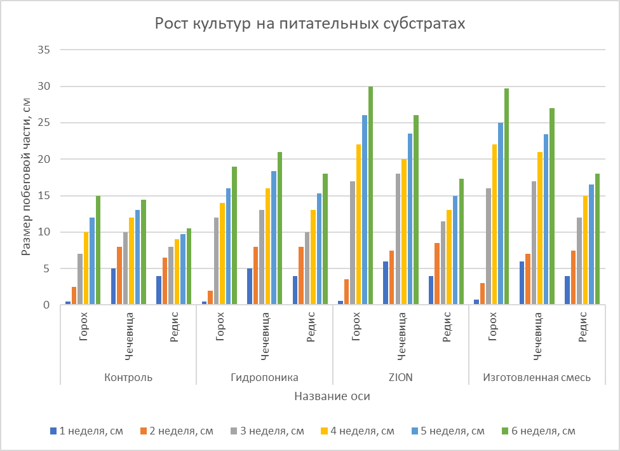
Субстрат на основе обедненного торфогрунта показывает ожидаемый худший результат, в то время как изготовленная смесь на основе ионообменных смол не уступает питательному субстрату торговой марки «ZION», различия в ионообменных субстратах и образцами, произрастающими на гидропонном растворе, может быть обусловлена плохой аэрацией почвы, ввиду применяемой системы периодического затопления, т.к. микроклимат имеет большое значение в результатах.

ЗАКЛЮЧЕНИЕ
В ходе исследования питательных субстратов и зависимости роста сельскохозяйственных культур от питательных субстратов, заменяющих условия открытого грунта и почвенного питания нами получены следующие результаты:
- Правильно подготовленная питательная среда – основной фактор успешного культивирования растений. Основными компонентами питательных сред являются минеральные соли (макро и микроэлементы). Иногда в состав питательных сред вводят источник углеводного питания (сахароза), витамины и регуляторы роста (фитогормоны).
- Использование ионообменных смол в качестве присадки к питательной среде показало способность насыщать почву необходимым микроэлементным составом после предварительного насыщения. Образцы ионообменных смол, полученных в ходе модельного эксперимента, обеспечивают состав микроэлементов идентичный равновесному питательному раствору. Полученные результаты сравнимы с результатами использования присадки цеолит и превосходят результаты использования питательного субстрата ZION в регуляции кислотности питательной среды.
- Полученные ионообменные питательные субстраты положительно сказываются на росте растения, что отражается хорошими показателями всхожести, плотности листовых пластинок и размером побегов. К 6 недели размер побеговой части растений, выращенных с использованием ZION и ионообменных смол в качестве присадок превышал побеги контроля в 2 раза.

СПИСОК ИСПОЛЬЗОВАННЫХ ИСТОЧНИКОВ
- Алиев, Э. А. Выращивание овощей в гидропонных теплицах. – 2-е изд., доп. и перераб. / Э. А. Алиев. – К.: Урожай, 1985. – 160 с.
- Барбер, С. А. Биологическая доступность питательных веществ в почве: механистический подход / С. А. Барбер; пер. с англ. Ю. Я. Мазеля; под ред. и с предисл. Э. Е. Хавкина. – Москва: Агропромиздат, 1988. – 375 с.
- Битюцкий, Н. П. Минеральное питание растений: учебник. 2-е изд. / Н. П. Битюцкий – СПб.: Изд-во С.-Петерб. ун-та, 2020. – 540 с.
- Давтян, Г. С. Гидропоника как производственное достижение агрохимической науки / Г. С. Давтян. – Ереван: Изд-во АН Арм. ССР, 1969. – 84 с.
- Ермохин, Ю. И. Взаимосвязи в питании растений / Ю. И. Ермохин, А. В. Синдирева. – Омск: ВариантОмск, 2011. – 208 с.
- Чесноков, В. А. Выращивание растений без почвы / В. А. Чесноков, Е. Н. Базырина, Т. М. Бушуева, Н. Л. Ильинская. – СПб.: Изд-во Ленинградского университета, 1960. – 170 с.

ПРИЛОЖЕНИЕ 1
Методика приготовления насыщающего раствора для ионообменной смолы
- Приготовление раствора для катионитной формы
В химические стаканы емкостью 50 мл берут навески хлоридов калия, магния и кальция, соответствующие концентрациям 0,096; 0,231; 0,672 моль-экв/л в полученном растворе объемом 200 мл. Приливают по 30 мл дистиллированной воды и перемешивают до полного растворения солей. Растворы сливают в мерную колбу емкостью 100 мл, стаканы ополаскивают несколько раз 10-20 мл дистиллированной воды для количественного переноса. Раствор в колбе доводят до метки.
- Приготовление раствора для анионитной формы
В мерную колбу емкостью 200 мл приливают объемы 1М азотной, серной и ортофосфорной кислот, соответствующие концентрациям 0,451; 0,375; 0,164 моль-экв/л в полученном растворе 200 мл. Раствор в колбе доводят до метки дистиллированной водой.
Методика анализа буферных свойств субстрата
В ионообменную колонку помещают 10 г ионообменного компонента в активированной форме. Измеряют показатель pH с помощью прибора в 100 мл 0,1 н растворах KOH и H₂SO₄. После чего производят фильтрование 100 мл 0,1 н раствора гидроксида калия через катионитную форму, и 100 мл 0,1 н серной кислоты через анионитную форму в течении 6-8 раз. После фильтрования измеряют показатель pH растворов и рассчитывают концентрацию по формулам:
С = 10^{-x}, где
С – концентрация кислоты (в моль/л);
Х – показатель pH.
С = 10^{-(14-x)}, где
С – концентрация щелочи (в моль/л);
Х – показатель pH.

ПРИЛОЖЕНИЕ 2
Методика анализа жесткости воды
Принцип определения. По количеству трилона Б – натриевой соли этилендиаминотетрауксусной кислоты (порошок белого цвета), пошедшего на титрование пробы воды с индикатором эриохромом черным Т, рассчитывают содержание растворенных в ней солей кальция и магния. Так как индикатор меняет свою окраску не только от изменения концентрации ионов кальция и магния, но и в зависимости от рН раствора, в титруемый раствор добавляют буферную смесь (NH₄OH + NH₄Cl), поддерживающую рН около 10.
Реактивы:
- Раствор трилона Б, 0,05н. раствор: растворяют 9,3 г трилона Б в дистиллированной воде с последующим доведением объема до 1 л.
- Буферный раствор: 20 г химически чистой NH₄Cl растворяют в дистиллированной воде, добавляют 100 мл 20% раствора NH₄OH и доводят объем дистиллированной водой до 1 л.
- Раствор индикатора: 0,5 г эриохрома черного Т растворяют в 10 мл буферного раствора и доводят объем 96% этиловым спиртом до 100 мл.
Ход анализа. В коническую колбу емкостью 200-250 мл наливают 100 мл исследуемой воды, добавляют 5 мл буферной смеси и 10-15 капель индикатора эриохрома черного Т (до появления интенсивного вишнево-красного цвета). При непрерывном покачивании колбы пробу титруют раствором трилона Б. По мере прибавления трилона Б вишнево-красный цвет переходит в лиловый. С этого момента титрование следует проводить медленнее. Окончание титрования устанавливают по появлению синего цвета с зеленоватым оттенком.
Расчет. Содержание растворимых в воде солей кальция и магния вычисляют, но формуле:
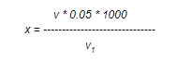
где х - количество растворимых в воде солей кальция и магния, мг-экв/л;
v – количество трилона Б, пошедшее на титрование, мл;
0,05 – нормальность трилона;
1000 – пересчет на 1 л воды;
v1 – объем исследуемой воды, мл.

ПРИЛОЖЕНИЕ 3
Методика определения нитритов с реактивом Грисса
Принцип метода: метод основан на способности нитратных ионов давать интенсивно окрашенные диазосоединения с первичными ароматическими аминами. При определении используется реакция с сульфаниловой кислотой и альфа-нафтиламином (реактив Грисса) с образованием розовой окраски, интенсивность которой пропорциональна содержанию нитритов в воде.
Предел обнаружения 0,002 мг/л. Диапазон измеряемых количеств нитритов в пробе 0,1-15 мкг.
Определению мешают взвешенные вещества, мутность, окраска воды, а также сильные окислители и восстановители. Обычно мутность и цветность удаляют фильтрованием и коагулированием.
Реактивы:
1. Реактив Грисса, сухой препарат или 10% раствор в 12% уксусной кислоте. Если нет готового сухого препарата, то его готовят следующим образом. Растворяют 0,1 г альфанафтиламина в 100 мл дистиллированной воды при кипячении в течение 15 минут, охлаждают, добавляют 5 мл ледяной уксусной кислоты и 100 мл 1% сульфаниловой кислоты. Смесь хранят в склянке из темного стекла. Реактив должен быть бесцветным.
2. Уксусная кислота, 12% раствор. Дистиллированной водой разбавляют 25 мл ледяной уксусной кислоты до 200 мл (125 мл на 1 л).
3. Стандартные растворы нитрита натрия.
1) Основной раствор. В мерной колбе вместимостью 1 л в бидистиллированной воде растворяют 1,497 г высушенного при температуре 105 градусов по Цельсию нитрита натрия и доводят до метки. Раствор консервируют, прибавляя 1-2 мл хлороформа.
2) Рабочий раствор. Его готовят разбавлением основного раствора бидистиллированной водой в мерной колбе сначала в 100 раз, а затем полученный раствор еще в 10 раз. Применяют свежеприготовленным.
Ход определения:
В колбу или в стаканчик помещают 100 мл исследуемой воды, добавляют 5 мл 10% реактива Грисса и перемешивают. Окраска появляется через 40 минут и сохраняется в течение 3 часов. Через 40 минут растворы фотометрируют в кюветах с толщиной оптического слоя 5 см с зеленым светофильтром (длина волны 540 нм) по отношению к дистиллированной воде с добавлением реактива Грисса.
Содержание нитратов (мкг) находят по калибровочному графику или визуально сравнивая интенсивность окраски пробы и шкалы стандартных растворов.
Калибровочный график:
В ряд мерных колб вместимостью 50 мл вносят рабочий стандартный раствор в количестве 0 – 0,1 – 0,2 – 0,5 – 1 – 2 – 5 – 10 – 15 мл, что соответствует содержанию 0 – 0,1 – 0,2 – 0,5 – 1 – 2 – 5 – 10 – 15 мкг нитрат ионов. В колбы доливают дистиллированную воду до метки и прибавляют реактивы, как при анализе пробы, перемешивают и через 40 минут фотометрируют. Строят калибровочный график в координатах оптическая плотность - содержание нитритов (мкг).
Концентрацию нитратов (мг/л) рассчитывают по формуле: X=A/V, где
А – содержание нитратов, найденное по калибровочному графику или шкале стандартных растворов, мкг;
V – объем пробы, взятой для анализа.

